Szakítóvizsgálat
A vizsgálat célja: az anyagok egytengelyű húzó igénybevétellel szembeni ellenállásának meghatározása
Szakító próbatestek
A szakítóvizsgálat első lépése a vizsgálandó anyagból álló próbatest alakjának és méretének meghatározása, melyek annak a terméknek az alakjától és méreteitől függnek, amelyek mechanikai tulajdonságait meg kell határozni.

A próbatesttel szemben támasztott követelmények:
- reprezentálja a vizsgálandó anyagtételt;
- fejkiképzése illeszkedjen a rendelkezésre álló szakítógéphez;
- szakítandó keresztmetszete, a várható szilárdság figyelembevételével, illeszkedjen a szakítógép méréshatárához;
- alakja tegye lehetővé a vizsgálni kívánt paraméterek meghatározását.
A próbatestek keresztmetszete lehet kör, négyzet, derékszögű négyszög, körgyűrű vagy kivételes esetben más alakú.
A leghasználatosabb szakító próbatest-típusokat a 1.1. ábra mutatja.
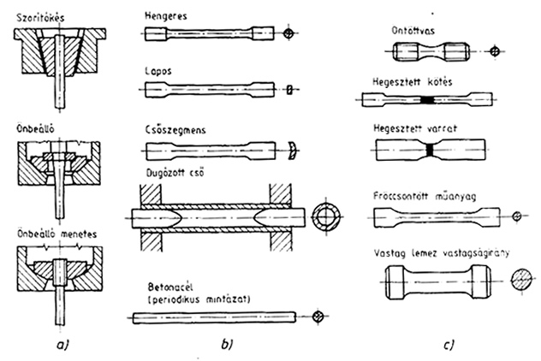
1.1 ábra
a, befogófej típusok; b, különböző típusú próbatestek;
c, gyártmányokra jellemző próbatestek

Az olyan próbatesteket, amelyek geometriailag hasonlóak, valamint keresztmetszetük és jel-távolságúk között meghatározott összefüggés van, arányos próbatesteknek nevezzük. Az arányos próbatestek jeltávolsága és keresztmetszete között a következő az összefüggés:
$$L_{0}=k\sqrt{S_{0}}$$
A k: szorzó értéke rövid szabványos arányos próbatest esetében 5,65; hosszú szabványos arányos próbatest esetében pedig 11,3.
Szabványos hengeres próbapálcák:
Egy hengeres szakító próbatest jellemző méreteit a 1.2. ábra mutatja.
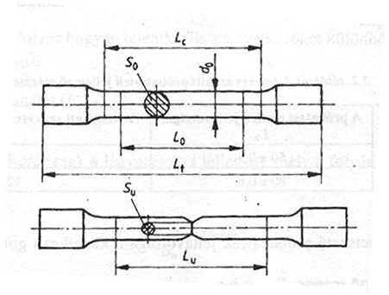
1.2 ábra A hengeres szakító próbatest jellemző méretei
Lo eredeti jeltávolság (terhelés megkezdése előtti jeltávolság)
Lu végső jeltávolság (szakadás utáni jeltávolság; a két darabot úgy kell egymáshoz illeszteni, hogy tengelyeik egy egyenesbe essenek.)
Lt a próbatest teljes hossza
Lc a párhuzamos szakasz hossza
do a próbatest átmérője a vizsgálat megkezdésekor
So a próbatest keresztmetszete a vizsgálat megkezdésekor
Su a próbatest keresztmetszete a szakadás után
A rövid arányos szabványos hengeres próbatest esetében L₀= 5 d₀, valamint hosszú arányos szabványos hengeres próbatest esetében L₀= 10d₀.
A szakítóvizsgálat során meghatározható anyagjellemzők:

Alakíthatósági jellemzők:
Szakadási nyúlás: $A=\frac{L_{u}−L_{0}}{L_{0}}⋅\text{100}\text{\%}$
Egyenletes nyúlás: $A_{m}=\frac{L_{m}−L_{0}}{L_{0}}⋅\text{100}\text{\%}$
Fajlagos keresztmetszetcsökkenés (kontrakció): $Z=\frac{S_{0}−S_{u}}{S_{0}}⋅\text{100}\text{\%}$
Szilárdsági jellemzők:

Folyáshatár kifejezett folyást mutató anyagoknál:

Felső folyáshatár: $R_{\text{eH}}=\frac{F_{\text{eH}}}{S_{0}}$ mértékegység: N/mm²
Alsó Folyáshatár: $R_{\text{eL}}=\frac{F_{\text{eL}}}{S_{0}}$ mértékegység: N/mm²
Kifejezett folyást nem mutató anyagoknál:

Egyezményes folyáshatár: $R_{p0,2}=\frac{F_{p0,2}}{S_{0}}$ mértékegység: N/mm²
Szakítószilárdság: $R_{m}=\frac{F_{m}}{S_{0}}$ mértékegység: N/mm²
Kontrakciós feszültség: $R_{u}=\frac{F_{u}}{S_{u}}$ mértékegység: N/mm²
A szakítógép
A szakítógép három fő funkciója a következő:
- a próbatest befogása;
- terhelése;
- az erő és az alakváltozás mérése, annak kijelzése és kiíratása.
A szakítógép mechanikus vagy hidraulikus hajtású lehet. A szakítógéppel szembeni követelmények a következők:
  - a próbatesthez képest nagy merevség;
  - a próbatesthez illeszkedő befogószerkezet;
  - erőmérési és regisztrálási lehetőség;
  - a befogófej mozgásának mérése és regisztrálása (durva nyúlás mérése);
  - próbatestre illeszkedő útadós (nyúlásmérős) regisztrálási lehetőség (finom nyúl
rése).
  - szabályozható sebesség;

A szakítódiagram:
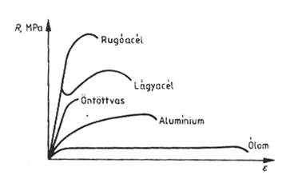
1.3 ábra különböző anyagok szakító diagramja
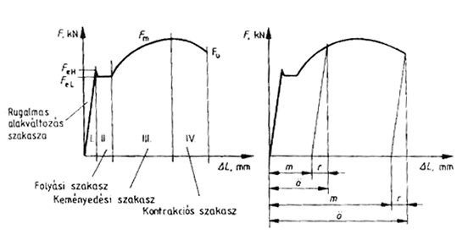
1.4 ábra Lágy acél szakítódiagramja és a diagram jellemző szakaszai
ö- összes nyúlás; m- maradó nyúlás; r- rugalmas nyúlás
A mérés menete röviden:

A vizsgálatra előkészített próbatestek jellemző méreteit tolómérővel lemérjük. Bejelöljük a próbatesten a jeltávolságot. A jeltávozott próbatestet a szakítógépbe fogjuk, elhelyezzük rajta a finom nyúlásmérőt, és állandó sebességgel elszakítjuk. A vizsgálat során szakítódiagramot veszünk fel, melyet kiértékelünk.

Fogalom tár:

Szakítóvizsgálat: a vizsgálandó anyagból készített próbatestet állandó sebességgel húzva elszakítjuk, miközben mérjük a próbatest megnyúlását és a próbatest alakításához szükséges erőt.
Szakítószilárdság: a szakítóvizsgálat során mért legnagyobb erő és a kiinduló keresztmetszet hányadosa.
Valódi feszültség: a vizsgálat során egy adott pillanatban mérhető erő és az ehhez tartozó pillanatnyi keresztmetszet hányadosát értjük.
Fiktív feszültség:az adott pillanatban mért erő és a kiinduló keresztmetszet hányadosa.
Kontrakció: a szakadáshelyén a szakadás előtt kialakuló keresztmetszet csökkenés.
Szakadási feszültség: a szakadás pillanatában mért erő és a szakadás után mért keresztmetszet hányadosa.
Alsó folyáshatár: a folyás közben mért legkisebb terhelő erő és a kiinduló keresztmetszet hányadosa.
Felső folyáshatár: a folyás közben mért legnagyobb terhelő erő és a kiinduló keresztmetszet hányadosa.
Egyezményes folyáshatár: a 0,2%-os maradó alakváltozáshoz tartozó erő és a kiinduló keresztmetszet hányadosa.
Jeltávolság: a próbatest vizsgálati hosszán kijelölt szakasz, melyet az alakváltozási jellemzők számításánál kiindulási hossznak tekintünk.
Szakító erő: a szakadás pillanatában mért erő.
Maximális erő: a vizsgálat során mért legnagyobb pillanatnyi erő.
Egyenletes nyúlás: a folyáshatár és a maximális erő közti szakasz a diagramon. A vizsgálat során megfigyelhető, hogy ebben a szakaszban a maximális erő eléréséig az alakváltozás jelentős, de minden keresztmetszetben azonos mértékű, tehát a próbatest mindenhol az eredeti keresztmetszet méretei változnak csupán. (nincs keresztmetszet torzulás)
Rugalmas alakváltozás: a terhelést megszüntetve a próbatest nem szenved alakváltozást.
Maradó alakváltozás: a test alakváltozása, torzulása a terhelés megszüntetése után.
Feszültség: a felületegységre ható belső erő.
Rugalmassági modulus: (anyagjellemző), merevségre, rugalmas alakváltozásra történő méretezés anyagjellemzője.
Rövid arányos próbatest (hengeres): A próbatest jeltávolsága az átmérő ötszöröse.
Hosszú arányos próbatest (hengeres): A próbatest jeltávolsága az átmérő tízszerese.

